**Классный час «Подарок для мамы»**

**(учитель Трандина Е.Н.)**

Цель: научить обучающихся создавать своими руками открытки к 8 Марта.

Задачи: познакомить обучающихся с возникновением праздника 8 марта; формировать у обучающихся творческие способности и стремление к творческому познанию и самовыражению; воспитывать у обучающихся чувство прекрасного; развивать навык соблюдения аккуратности в работе.

Материалы и инструменты: заготовка для открытки из белого картона А4 (1); бумажные комочки из гофрированной бумаги для бутонов (5); клей ПВА; кисть; бумажные салфетки.

Оборудование: ноутбук; носитель с видеороликами «История праздника 8 Марта», «Поздравление с 8 Марта».

Ход классного часа:

1. Организационный момент.

Взаимное приветствие учителя и обучающихся: «Здравствуйте, ребята!».

1. Вводная часть.

Учитель: ребята, скоро наступит первый праздник весны – Международный женский день, который празднуется 8 Марта. Посмотрим видеоролик, в котором рассказывается об историю праздника 8 Марта.

В этот праздник всем женщинам (мамам, бабушкам, сестрам, девочкам-одноклассницам) дарят цветы, подарки.

Учитель: сегодня на занятии мы постараемся выполнить своими руками открытку, которую затем можно будет подарить маме.

1. Практическая часть.

Учитель: итак, принимаемся за работу.

1. Намазать клеем и приклеить к первому стеблю первый бутон:

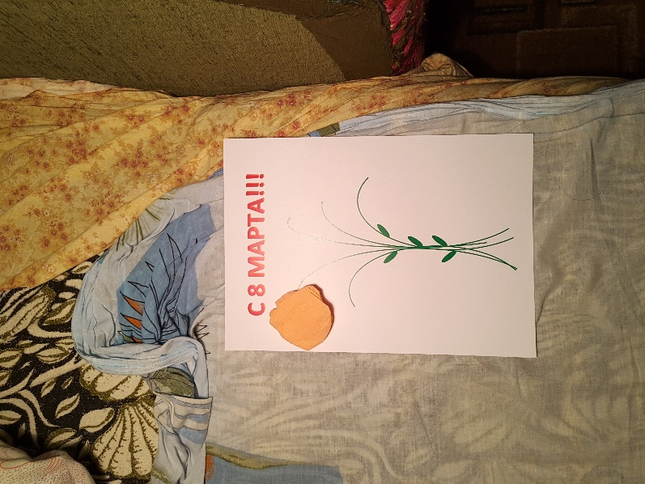

1. Намазать клеем и приклеить ко второму стеблю второй бутон:

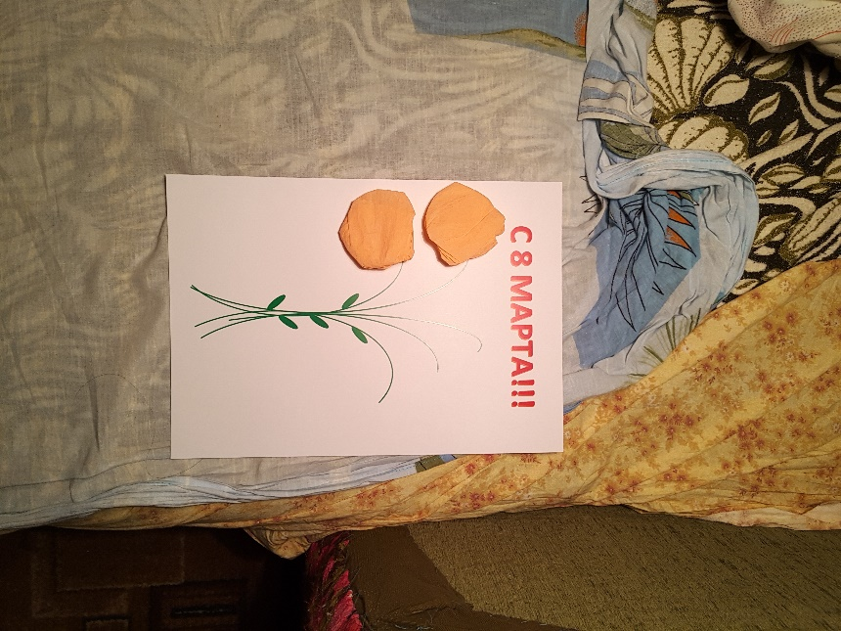

1. Намазать клеем и приклеить к третьему стеблю третий бутон:

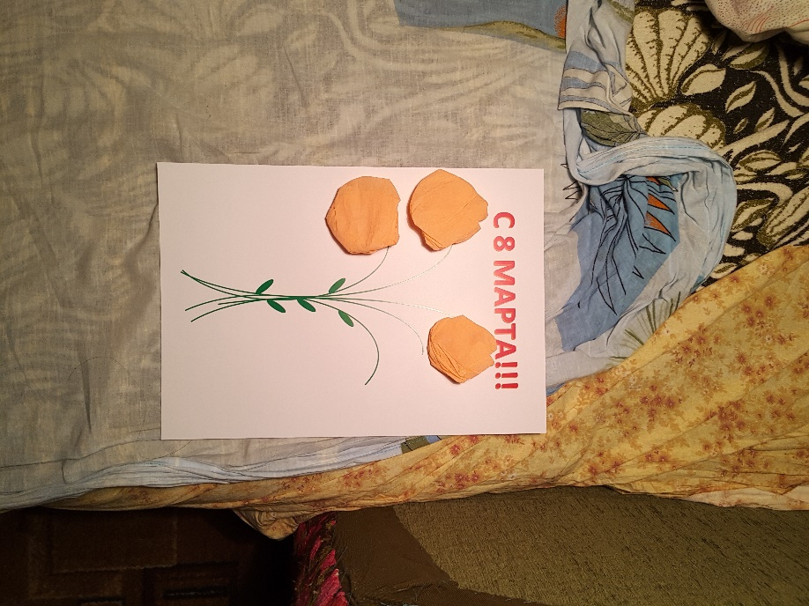

1. Намазать клеем и приклеить к четвертому стеблю четвертый бутон:

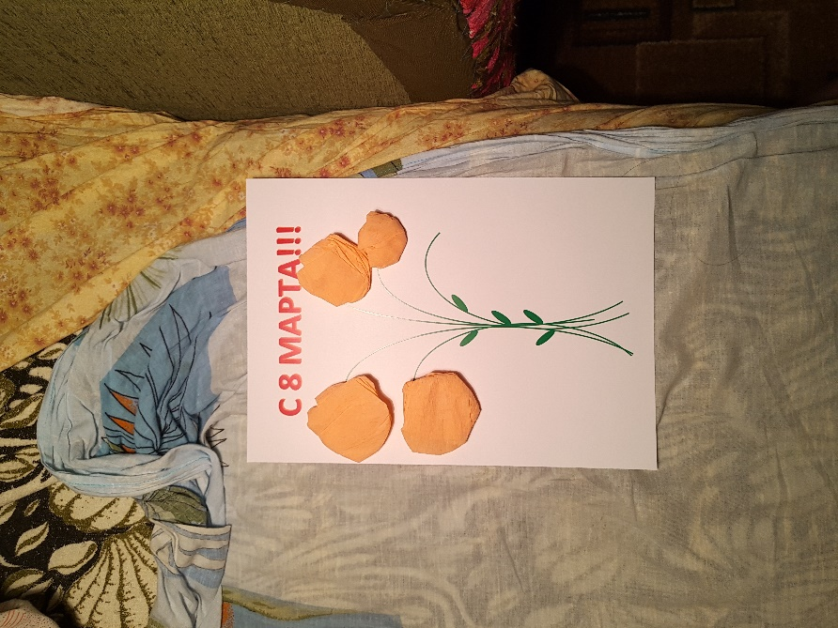

1. Намазать клеем и приклеить к последнему стеблю пятый бутон:

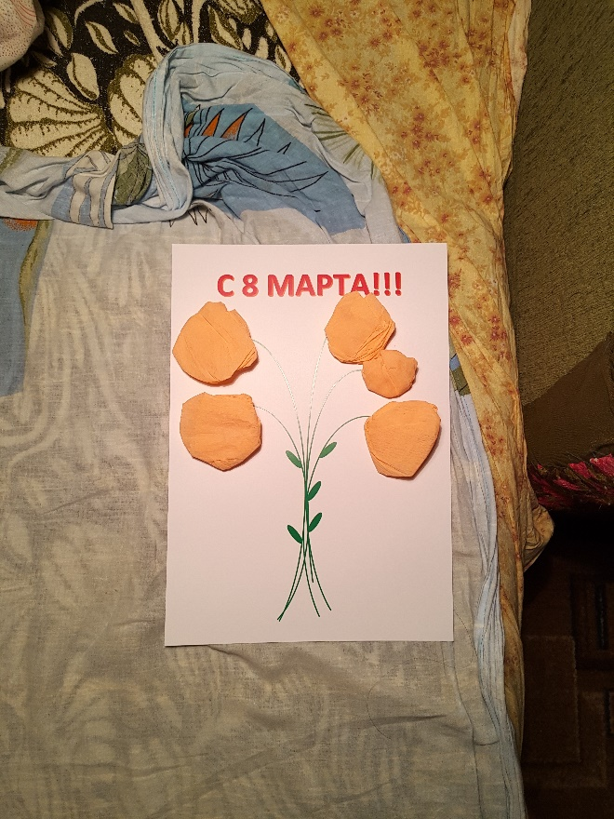

Открытка готова.

1. Заключительная часть.

Подведение итогов.